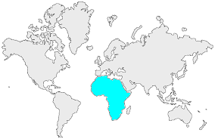7 | L’AFRIQUE  Histoire

L'Afrique pré-coloniale

- L'Afrique fut sans doute le berceau des plus anciennes civilisations. Celles-ci connurent leur apogée durant l'Antiquité égyptienne (3000 ans av. J.-C.), comme en témoignent les pyramides, considérées comme une des merveilles du monde.
- Les côtes du nord furent colonisées par les Romains en 149 av. J.-C., après la chute de Carthage.
- L'Islam s'y imposa comme religion à la suite des invasions arabes (du VIIe au XIe siècle). C'est aujourd'hui la religion majoritaire de toute l'Afrique du Nord et d'une partie de l'Afrique centrale.
- Le peu de traces retrouvées en Afrique tendait à prouver que les peuples africains n'évoluaient pas (théorie très en vogue au XIXe siècle) ; toutefois, l'extraordinaire richesse des traditions, des musiques, des contes, de la sculpture africaine tend à démontrer le contraire. L'art africain est reconnu pour sa créativité.
- Plusieurs empires se taillèrent des morceaux du continent, comme par exemple l'empire Haoussa, dit "empire du Kanem" (du VIIIe au XIVe siècle) qui s'étendait du lac Tchad au Soudan.
- L'art de la guerre est une partie intégrante des cultures africaines.

La période coloniale

- L'exploitation du continent par les Européens commença entre le XVe et le XVIe siècle. Quelques comptoirs (comme celui de Gorée au Sénégal) se répartissent le "marché" africain. La colonisation de l'Afrique va prendre une tournure politique à partir du XVIIIe siècle. Le XIXe siècle verra l'apogée de l'impérialisme occidental : l'Afrique est partagée entre la France, l'Allemagne, les Pays-Bas, l'Espagne, le Portugal, l'Italie et la Grande-Bretagne. | 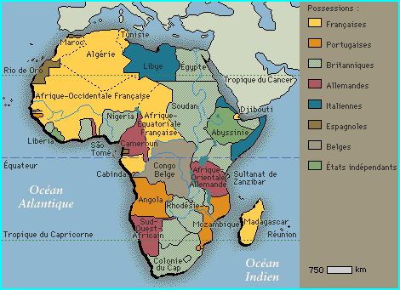  L'Afrique en 1914

La décolonisation

- Dès le lendemain de la Seconde Guerre mondiale, les élites africaines (comme Senghor) prennent conscience du besoin de liberté de leurs pays et entament le processus de décolonisation, qui se passe très différemment selon les pays. Les années 50 et 60 voient ainsi les états africains s'affranchir de leurs tuteurs. Djibouti, en 1977, sera le dernier territoire décolonisé, si l'on excepte la Namibie qui, jusqu'en 1990, aura un statut semi-colonial.
- Depuis la décolonisation, les identités culturelles africaines se développent en même temps qu'une forte instabilité politique.

